ПАСПОРТ ПРОГРАММЫ

Полное  название  программы | Программа деятельности ДО «Бригантина»  «Вместе в будущее».
Полное название  учреждения | МАОУ «Средняя общеобразовательная школа № 2»
Адрес | 626109, г. Тобольск, микрорайон Иртышский,  ул. Железнодорожная, 5
ФИО и должность автора | Попова Елена Васильевна  Советник директора по воспитанию и взаимодействию с детскими общественными объединениями МАОУ СОШ № 2
Сроки реализации | 2023 - 2028г.
Основные  цели и задачи  программы | Цель: Российского движения первых(РДДМ)является совершенствование государственной политики в области воспитания подрастающего поколения и содействие формированию личности на основе присущей российскому обществу системы ценностей.  Задачи:  1.Формирование единого воспитательного пространства, обеспечивающего реализацию взаимодействия ученического самоуправления, детского общественного объединения, партнеров РДДМ для проектов деятельности участников первичного отделения РДДМ.  2.Использование Дней единых действий РДДМ как технологии, позволяющей организовать поддержку и реализацию 4 ведущих направления деятельности РДДМ с целью развития проектной деятельности.  3. Развитие системы методического сопровождения деятельности первичного отделения РДДМ в отрядах. 4. Формирование единой информационной среды для развития и масштабирования инновационной, проектной, социально-преобразованной деятельности РДДМ.
Краткое описание программы | Содержание деятельности Первичного отделения РДДМ «Движение Первых» определяется программами и планами, разрабатываемыми куратором, активом первичного отделения РДДМ «Движение первых» по направлениям:  1. Личностное развитие  2.Гражданская активность  3.Военно-патриотическое  4.Информационно-медийное
Ожидаемые  результаты | - организация и проведение воспитательных мероприятий осуществлялись, исходя из интересов, интеллектуальных и физических возможностей учащихся, что обеспечивало реализацию личностно-ориентированного подхода при одновременном обеспечении массовости мероприятий;  - все аспекты воспитательной работы позволили учащимся ярко и неординарно проявлять свои творческие способности;  - проведенные наблюдения показали, что члены РДДМ в целом положительно оценивают проведенные мероприятия; они с интересом участвуют в школьных делах;  воспитательная работа в РДДМ помогает созданию здорового детского коллектива; тесное сотрудничество учителей и учеников способствует формированию хорошей атмосферы, основанной на доверии, понимании и коллективном творчестве.
Целевые группы | «ЮНГИ» ( 1 – 4 классы);  «Островитяне» (5 – 8 классы);  «Старшеклассники» (9 – 11 классы);  Отряд вожатых «Лидер»;  отряд волонтёров «Беспокойные сердца»;  отряд ЮИД «Светофор»;  актив ШНОУ «Альтаир»;  Совет Бригантины;  тимуровский отряд «Пламенный».  Педагогический состав: педагог - организатор;  заместитель директора по воспитательной работе;  классные руководители; руководители отряда ЮИД; руководители ШНОУ.
Имеющиеся средства | - детско-юношеское объединение располагает помещениями школы, библиотечным фондом, спортивным инвентарем, методической литературой.
Необходимые средства для реализации программы | приобретение имиджевой продукции (футболки с символикой организации, значки, бейджи, переходящий кубок), банер и технического оснащения.

2.Обоснование программы
Изменившееся социально – экономическое положение в стране требует от ребёнка, подростка, юного человека быстрой адаптации к новым условиям существования. Современные дети рано начинают осознавать темп научно – технического прогресса, жесткие условия гонки информационных технологий заставляют понимать, что их взрослая жизнь будет мало похожа на жизнь родителей, что многого в этой жизни им придётся добиваться самостоятельно. Они осознают безграничную свободу выбора. Поэтому на сегодняшний день школа должна создать специальные условия для того, чтобы дети сами определяли приоритеты своих действий, пробовали, искали, выбирали.
Разумеется, школе не изменить социальной ситуации, но в её силах внести коррективы, повлиять на среду, в которой совершается ныне становление личности. Дети - это наше феноменальное настоящее, а не будущее. Нужно именно сегодня помочь взрослеющему человеку быть субъектом собственной жизни, способным на сознательный выбор, на разумный отбор жизненных позиций, на самостоятельную выработку идей. К тому же детское объединение является, пожалуй, единственным мостиком, соединяющим учёбу и личное пространство ребёнка. Это такая общность детей, которые, имея разнообразные возможности, взаимодействуют друг с другом, развивают свои способности, совершенствуя индивидуальные качества.
Детское объединение «Бригантина» в нашей школе существует с ноября 1996 года. В его состав входили ребята: 1-4 классов — «юнги», 5-8 классов — «островитяне». Но с 2003 года в связи с расширением поля деятельности и завершением реализации краткосрочной программы ДО «Бригантина» возникла необходимость внесения изменений в программу деятельности, при этом, сохраняя традиции и лучшие находки, реорганизации структуры органов самоуправления и качественного состава. К тому же, на сегодняшний день имеется достаточный опыт, который нуждается в систематизации, обновлении и внедрении. Таким образом, это обусловлено необходимостью:
- создания условий для реализации творческого потенциала каждой личности.
- самовыражения каждого члена объединения через его участие в конкретных делах.
- изменением содержательной направленности объединения.
- изменением цели и задач организации, ее структурного оформления.
- обновлением средств, форм работы детей и взрослых в объединении.
Данная программа призвана создать условия в рамках ДО для формирования духовно – развитой, творческой, нравственно и физически здоровой личности. Программа «Под парусами «Бригантина»» активизирует работу ДО «Бригантина», улучшит качество деятельности, удовлетворит потребности детей в общении и развитии творческих способностей.

3.Пояснительная записка.

Детское объединение «Бригантина» при МАОУ СОШ № 2 входит в первичное отделение Российского Движения детей и молодёжи ( далее РДДМ) с 18 января 2023 г. Почему же все-таки «Бригантина»? Откуда возникла эта идея? Предпосылками к созданию детского объединения стало то, что школа находится в поселке речников, и тесно связана с шефствующим предприятием — Речным портом, совместно с ним был создан подростковый клуб «Бригантина», работает и летний лагерь с таким же названием. Поэтому, с учетом вышесказанного, коллектив пришел к выводу о необходимости создания детского объединения. На первом этапе деятельность объединения создавалась как форма работы с детьми 8-10 лет. Но со временем рамки расширились и на сегодня «Бригантина» объединяет 710 человек 8-15 лет.
1– ступень - «юнги», 2 ступень - «островитяне»,3 ступень - «старшеклассники». Управленческая функция в организации принадлежит Совету Бригантины.
Разработка и реализация программы деятельности детской организации «Бригантина» «По парусами «Бригантины»» осуществляется в соответствии с законодательством Российской Федерации и нормами международного права и опирается на следующие документы:
- Федеральный закон от 14 июля 2022 г. № 261-ФЗ "О российском движении детей и молодежи"15 июля 2022. Принят Государственной Думой 6 июля 2022 года. Одобрен Советом Федерации 8 июля 2022 года.
- Федеральный закон от 14.07.2022 г. № 261-Ф3 «О российском движении детей и молодёжи ( далее Федеральный закон № 273-Ф3».
- Постановление Правительства Российской Федерации от 01.07.2022 г. № 1195 «Об утверждении права осуществления просветительской деятельности».
- Устав муниципального образовательного учреждения средней школы № 2 г. Тобольска Тюменской области, 31.07.2023г.

4.Цель основные задачи деятельности ДО:

Цель:
Российского движения первых(РДДМ)является совершенствование государственной политики в области воспитания подрастающего поколения и содействие формированию личности на основе присущей российскому обществу системы ценностей.
Задачи:
Цель: Российского движения первых(РДДМ)является совершенствование государственной политики в области воспитания подрастающего поколения и содействие формированию личности на основе присущей российскому обществу системы ценностей.
Задачи:
1.Формирование единого воспитательного пространства, обеспечивающего реализацию взаимодействия ученического самоуправления, детского общественного объединения, партнеров РДДМ для проектов деятельности участников первичного отделения РДДМ.
2.Использование Дней единых действий РДДМ как технологии, позволяющей организовать поддержку и реализацию 4 ведущих направления деятельности РДДМ с целью развития проектной деятельности.
3. Развитие системы методического сопровождения деятельности первичного отделения РДДМ в отрядах. 4. Формирование единой информационной среды для развития и масштабирования инновационной, проектной, социально-преобразованной деятельности РДДМ.

5. Основные направления деятельности ДО.
Педагогической основой деятельности ДО «Бригантина» по данной программе является связь направлений воспитательного процесса: эстетического, патриотического, туристско-экскурсионного, волонтёрского. Детское организация ведет работу, опираясь на план работы первичного отделения Российского Движения детей и молодёжи и строит свою деятельность по подпрограммам: пресс-центр «Маяк», «Совет Бригантины», волонтёры «Беспокойные сердца», тимуровцы «Пламенный», отряд вожатых «Лидер», отряд ЮИД «Перекрёсток», «Светофор».
Структура ДО «Бригантина»:
I - ступень — «Юнги» ( 1 - 4 классы).
II- ступень — «Островитяне» (5 - 8 классы).
III –ступень - «Старшеклассники» (9 – 11 классы)
Учащиеся 1, 5, 9-х классов ежегодно проходят ритуал посвящения в «Юнги», «Островитяне» и «Старшеклассники».
Координирующим органом детского объединения является «Совет Бригантины», в который входят по два координатора от каждого класса. Именно «Совет Бригантины» анализирует работу, планирует и реализует мероприятия различного уровня.
Несмотря на самодеятельный характер детской организации, в жизнедеятельности детей и подростков в равной мере принимают участие и взрослые. Важно, чтобы их отношение основывалось на сотрудничестве и приоритета детских интересов. Преследуя эту цель, целенаправленно ведется работа по пропаганде деятельности детской организации среди педагогического коллектива. В системе проводятся методические объединения учителей начальных классов и классных руководителей, где освещается работа ДО «Бригантина».
Не замыкаясь в рамках деятельности своей организации, «Бригантина» активно принимает участие в работе городских мероприятиях и в проектах РДДМ. Актив ДО «Бригантина» принимает активное участие в выездных городских курсах, учебах, школах актива, лидерских курсах, форумах, слётах и акциях.
Для реализации программы деятельности детской организации располагает помещениями школы, библиотечным фондом, спортивным инвентарем, методической литературой.

6. Структура ДО «Бригантина»
Девиз детского объединения «Бригантина»: «Нет ни скуки, нет ни тины на борту у «Бригантины».
Девиз объединения вожатых «Лидер»: «Если ты всегда впереди, в массе жизни и гуще событий и других готов за собой вести, значит, ты по натуре - «Лидер!».
Юнга ( 1 ступень).
Законы путешествия «Юнг»:
• крепи дружбу морским узлом;
• помни, только смелым юнгам покоряются моря;
• улыбка - это флаг корабля;
• сам погибай, а друга спасай;
• чистота — залог здоровья;
• когда тебя обогнали — не унывай, когда ты обогнал - не радуйся;
• никогда не держи нос по ветру.
Клятва «Юнг»:
Я, юнга, перед лицом своих товарищей торжественно клянусь! С честью носить звание юнги. Соблюдать законы путешествия. Помогать тем, кто нуждается в помощи. Стремиться стать лучшим.
Песня «Юнг». «Бескозырка белая»
Отличительным знаком «Юнг» является нагрудный знак с изображением корабля, который вручается во время посвящения.

Островитяне ( 2 ступень).
Законы «Островитян»:
• не навреди себе, не навреди другому;
• береги и сохраняй родную природу;
• законы вежливости, взаимоуважения;
• закон чистоты;
• закон доброго отношения к песне;
• закон поднятой руки;
• закон - О - О.
Клятва «Островитян»:
Мы, островитяне, обещаем с достоинством носить звание жителей острова радости. Никогда не проходить мимо зла и несправедливости. Всегда стремиться навстречу прекрасному и доброму.
Песня «Островитян»: «Мечта».

Старшеклассник ( 3 ступень).
Клятва « Старшеклассников»
Клянёмся быть честными и справедливыми.
Друг другу всегда и во всём помогать.
Клянёмся трудиться на благо России,
Осваивать знания, дух закалять.
Клянёмся!
Песня «Старшеклассников»: «Алые паруса».

Подпрограмма тимуровского отряда «Пламенный».
Цель: формирование гуманного отношения к окружающим людям;
Данная подпрограмма создана с целью объединения усилий по созданию необходимых условий для формирования чувств патриотизма, гражданственности и милосердия.
Реализация подпрограммы осуществляется посредством тематических дней: День пожилого человека, День ветерана, День Защитников Отечества, День Матери, День Победы, Декады Любви и Милосердия.
Подпрограмма «Пламенный» реализуется через следующие формы и методы деятельности:
- постоянное общение с теми, кто практически находится только в стенах своего дома, помощь пожилым людям, ветеранам Великой Отечественной войны, вдовам;
- проведение акций «Милосердие», «Автобус любви», «Поздравляем!», «Автобус радости», «Ветеран рядом»;
- систематическое проведение минут общения, бесед о любви, милосердии, сострадании;
- шефство и встречи с ветеранами Великой Отечественной войны, вдовами, воинами-интернационалистами, которые предполагают сбор материалов для летописи, встречи, беседы.
- подготовка и проведение тематических вечеров, музейных встреч;
- конкурсов сочинений «Судьба семьи в судьбе Отечества», экскурсии в музей речного флота.

Подпрограмма вожатые «Лидер».
В основу деятельности этой подпрограммы заложены гуманистические цели, направленные на достижение максимально возможного благополучия ребенка, развитие всех его потенциальных возможностей, а также возможностей разновозрастного социального взаимодействия.
В рамках «Нашей смены» вожатыми объединения «Лидер» разрабатывается система организации досуга младших школьников
«Игроград», которая дает положительные результаты и является отправной точкой в работе. Объединение вожатых «Лидер» строит свою деятельность, опираясь на ключевые дела: «Скоро станем юнгами», «Мы будущие островитяне», Новогодний серпантин, фестиваль детского творчества «Созвездие», праздник « Посвящение в юнги, островитяне и старшеклассники».
С целью повышения вожатского мастерства систематически проводятся сборы вожатых, игровые практикумы по программе «Я - сам!» Я - лидер!». Ежегодно организуется стажировка вожатых в летнем пришкольном оздоровительном лагере «Бригантина». Совместно с педагогом - организатором ребята разрабатывают летнюю тематическую смену, тем самым, создавая благоприятные условия досуга школьников в период каникул.
Объединение вожатых «Лидер» ставит перед собой следующие задачи: - развитие организаторских, лидерских способностей;
- реализация творческих способностей;
- повышение престижа работы вожатых в школе;
- обмен опытом вожатской работы.
В результате реализации данной подпрограммы участники будут уметь:
- применять на практике полученные знания и навыки;
- анализировать проведённое мероприятие;
- самостоятельно организовывать праздники, КТД.
- свободно вести себя на сцене;
- легко общаться со сверстниками, со старшими,
- проявлять инициативу при организации своей внеучебной жизни, стремиться к общению друг с другом.

Подпрограмма пресс – центр «Маяк».

Цель: Знакомство с журналистской деятельностью.
Задачи:
1. Ознакомление с методами и правилами работы над газетой.
2. Формирование умений и навыков журналистской деятельности.
Подпрограмма предполагает наличие двух блоков:
(с учётом возрастных особенностей).
Теоретический, практический.
Реализация подпрограммы предполагает создание собственной детской газеты «Полный вперед!», выпуск информационных листков «Пресс-релизов», публикации в прессе по вопросам детского движения. Школьный детский пресс-центр принимает участие в работе городской программы «Свой голос», где так же, ведётся обучение основам журналистики и оформления, деловой этики, профессионального мастерства.

Подпрограмма «Совет Бригантины»

В жизни школьной воспитательной системы одной из самых актуальных является проблема лидерства. Лидер - яркая человеческая индивидуальность, способная проявить инициативу, взять на себя ответственность, показать образцы деятельности. Через лидеров реализуется управленческий механизм, таким образом, лидеры занимают ключевые позиции в органах школьного самоуправления.
Цель:
- подпрограммы выявление и развитие лидерского потенциала личности ребёнка в процессе участия в работе школьных органов самоуправления;
- формирование в общественном сознании учащихся школы понятия о лидере как человеке, обладающим качествами и берущим на себя особую ответственность.
Таким образом мы решаем проблему подготовки лидеров для работы в детской организации; подростков для вожатской работы с младшими школьниками; вожатых для работы в пришкольном оздоровительном лагере «Бригантина».
В рамках данной подпрограммы планируется проведение лидерского курса (из числа учащихся 7 классов), содержание которых определяется в начале учебного года с учётом количественного состава участников в соответствии с воспитательными задачами, желаниями и потребностями детей Деятельностная основа подпрограммы - игра.
Условиями для развития и самореализации лидерских качеств являются:
- предоставление возможности испытать себя в различных видах
деятельности;
- поощрение желаний учащихся участвовать в разных
направлениях деятельности;
- создание доброжелательных отношений между учащимися;
- предоставление возможности быть организатором КТД
разнообразных форм и видов деятельности.

Подпрограмма «Волонтёр».
Подпрограмма призвана решить проблему организации детского и подросткового досуга, направить деятельность по освоению окружающего мира в конструктивное русло, по возможности сгладить отрицательные социальные воздействия. Реализация данной подпрограммы предполагает формирование и деятельность волонтёрского отряда.
Цель: поддержка и развитие волонтёрского движения, пропаганда ЗОЖ;
Задачи:
- формирование позиции противостояния опасным для здоровья и жизни зависимостям – от наркотиков, алкоголя, курения и другим;
Подпрограмма реализуется через разнообразные формы и методы деятельности: беседы, лекции, тренинги, брифинги, диспуты, дискуссионные качели. Участие в краткосрочных и долгосрочных проектах, акциях: «Ведущие за собой», «Молодость, здоровье, красота», «Бой вредным привычкам», декады ЗОЖ.

Подпрограмма отряда ЮИД «Светофор».
Цель: профилактика дорожно – транспортного травматизма.
Задачи:
- изучить правила безопасного поведения на дороге;
- провести цикл бесед «Что мы видим на улицах и дорогах»;
- принять участие в конкурсах по безопасности дорожного движения;
- пропаганда деятельности отрядов Юных Инспекторов Дорожного Движения;
- привлечение специалистов ЦДТТ, специалистов отдела пропаганды ГАИ БДД для профилактической работы.
В рамках данной подпрограммы предполагается сформировать отряд ЮИД, для проведения профилактических бесед и подготовки школьных команд к городским соревнованиям «Безопасное колесо», «Авторалли», «Велосипедный марафон». Реализация подпрограммы включает в себя разнообразные формы и методы: выпуск печатных изданий, конкурс сочинений, конкурс рисунков на асфальте, мото – авиамоделизм. Командир отряда и заместитель должны пройти курс обучения в штабе ЮИД в Центре детского технического творчества.
Подрограмма реализуется поэтапно. Каждое направление предусматривает обучающий, деятельностный и прогностический этапы.
На первом этапе происходит знакомство с программой «Вместе в будущее». Изучаются интересы детей, мотивы, способности, выявляются творческие наклонности.
На данном этапе ребята с помощью педагога, а также самостоятельно собирая информацию раскрывают содержание направлений работы, выявляют их необходимость. При этом у ребят расширяется кругозор.
На втором этапе через участие в различных проектах, конкретных делах происходит личностный рост ребят, у них постепенно формируется духовно - нравственные ценности, желание и готовность помочь сделать что – то доброе для себя, для других людей, для природы.
На третьем этапе дети становятся организаторами различных дел по данным направлениям, анализируют и оценивают собственную деятельность. У учащихся развиваются инициатива, организаторские способности, лидерские качества

7. Членство ДО.
1. Членство в ДО является добровольным.
2. Членами организации могут быть учащиеся, которые прошли ретуал посвящения и осуществляющие свою деятельность в соответствии с основными направлениями программы ДО.

8. Права и обязанности членов ДО.
1. Члены ДО участвуют в реализации установочных целей и задач путём личного труда.
2. Члены ДО имеют право:
- добровольно участвовать во всех проводимых мероприятиях и делах;
- обсуждать любые вопросы деятельности выносить предложения по улучшению работы;
- обсуждать вопросы, касающиеся их прав и обязанностей;
- обратится за поддержкой своим сверстникам и руководителям ДО.
3. Члены ДО обязаны:
- соблюдать законы ДО;
- оказывать содействие ДО в осуществлении её целей и задач, укреплении авторитета организации.

9. Управление ДО.
1. Высшим органом управления является Совет Бригантины, который собирается один раз в четверть.
2. Руководителем ДО является капитан, избираемый общим голосованием.
3. Координационную деятельность в ДО осуществляют педагог – организатор руководитель детской организации и творческие группы руководителей и детей.

10.Ожидаемые результаты.
- сформированы у членов организации чувства принадлежности к организации, ответственности за свою эмблему, за выполнение Законов и торжественного обещания;
- освоение, добровольное принятие и выполнение конкретных прав и обязанностей, выработанных членами организации;
- участие в управлении, организации жизнедеятельности коллектива;
- приобретение опыта самоорганизации;
- проявление активности, творчества, инициативы, деловитости, ответственности, самостоятельности, дисциплины, воли в достижении общих и личных целей, коллективизм, товарищество, забота и желание придти на помощь людям;
- сотрудничество с взрослыми и сверстниками на основе общности взглядов, ценностей, интересов, доверия, уважения, терпимости к мнению каждого члена.

11.Символы ДО «Бригантина»
- ЭмблемаДевиз

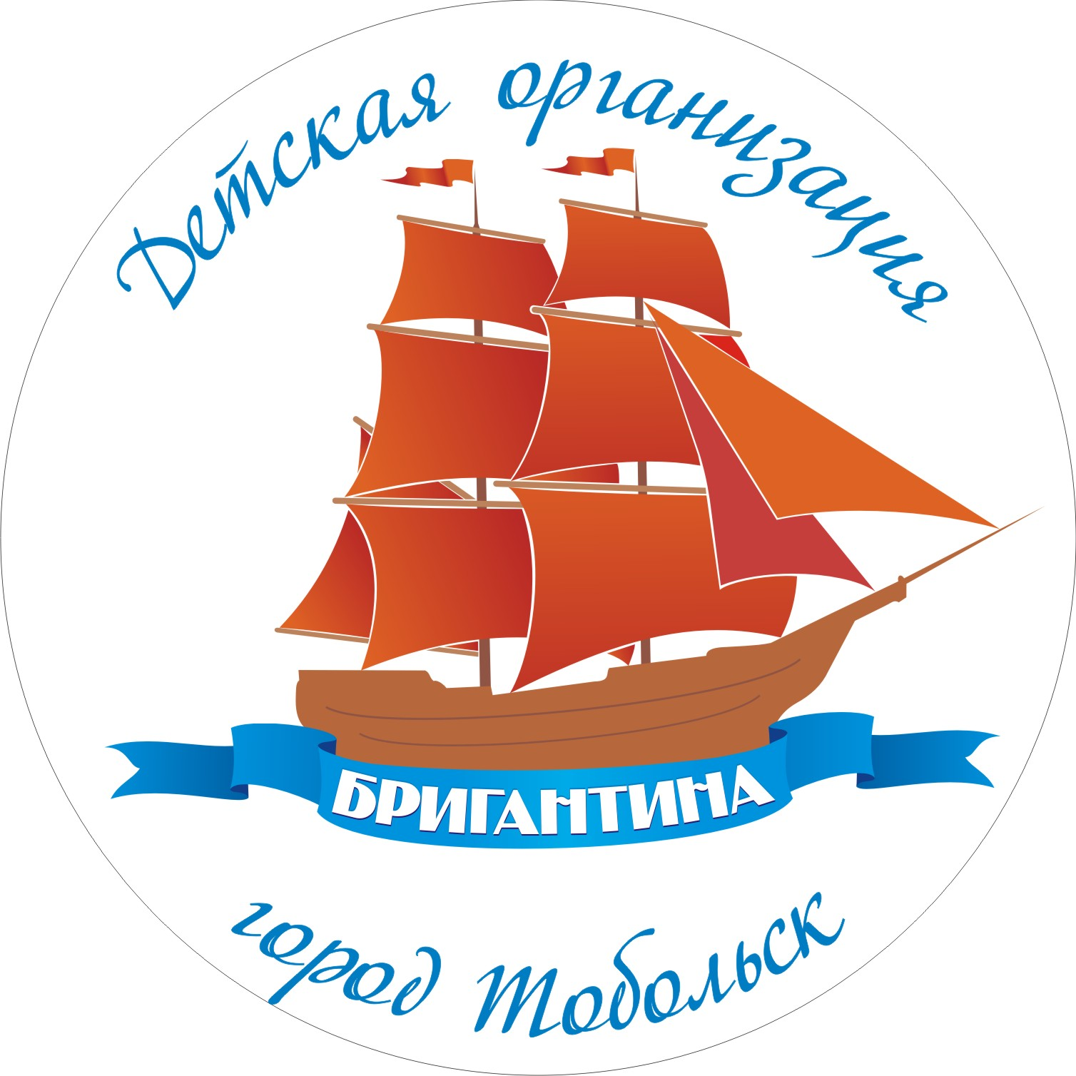

- Девиз
«Нет ни скуки , нет ни тины на борту у «Бригантины»
- Песня
«Алые паруса»

